Objet : Les tâches telles qu'elles ont été faite pendant le projet

Auteur :

Auteur | Approbateur | Validation
FELICIANNE Karina | FOUCOU Romain
Livré le : | Approuvé le : 24/10/2012

Diffusion :

Diffusion
À : | M. Lacio (Client)
Copie à : | K. FELICIANNE (Analyste Programmeur)  A. SAID (Analyste Programmeur)  M. MAAREF (Analyste Programmeur)  S. HASSNAOUI (Analyste Programmeur)  E. PRUNET (Analyste Programmeur)  N.Novelli (Directeur de projet)

Document de référence :

Libellé | Nom document
Planification réelle | Planif_reelle.pdf

Historique :

N° version | Auteur | Date | Historique des évolutions
1.0 | Foucou R. | 17/10/2012
2.0 | Felicianne K. | 24/10/2012

Planification réelle

Diagramme de Gantt
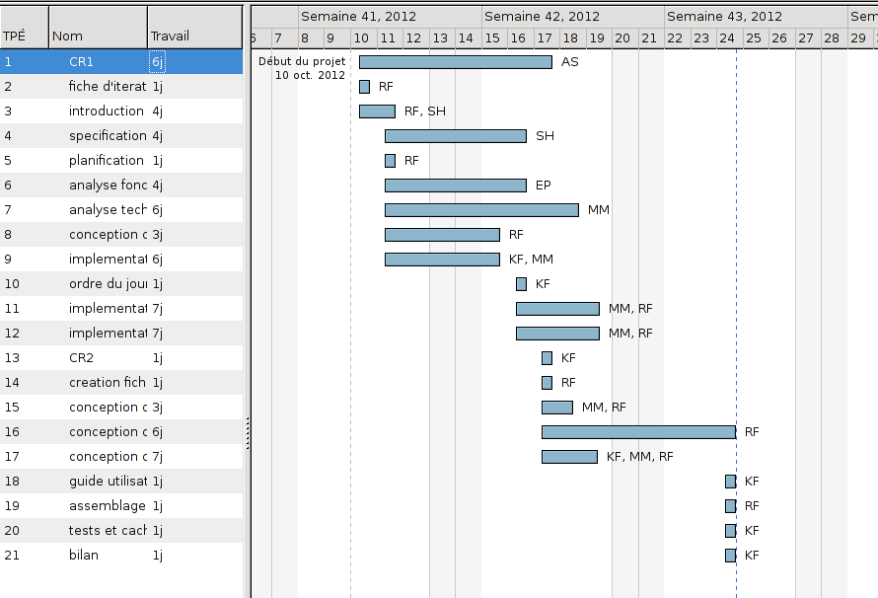

Liste des ressources
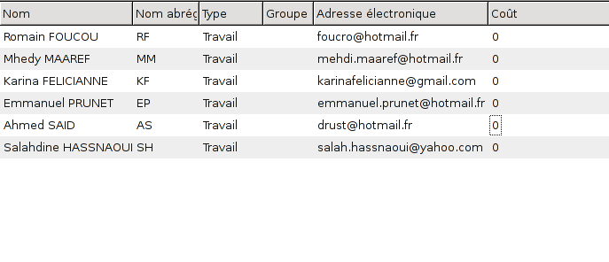

Liste des tâches
